黄金行业思想政治工作会议发言提纲
（2022年10月11日）
山东黄金集团党委副书记、董事 初明锋

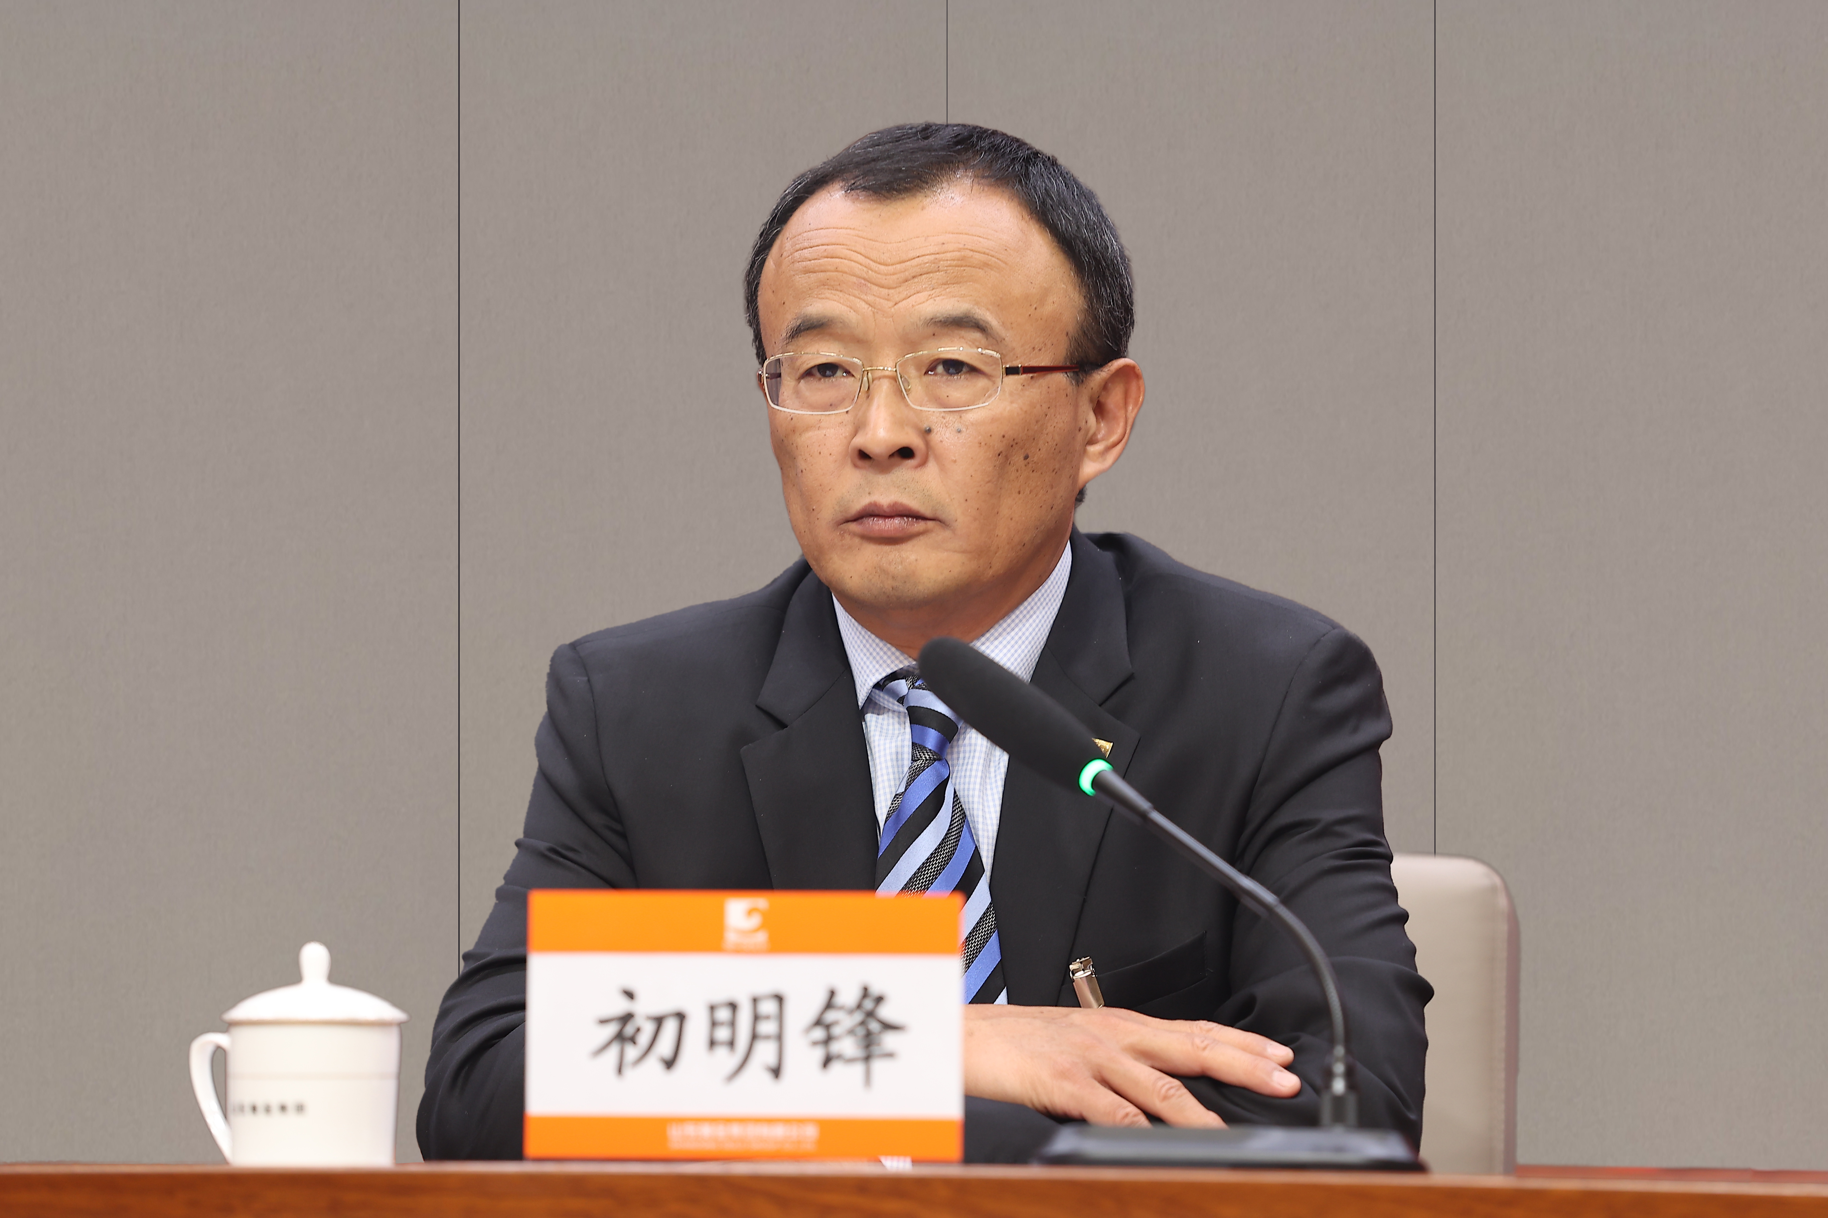
各位领导、各位同仁：
思想政治工作是我们党的优良传统、鲜明特色和政治优势，是一切工作的生命线。山东黄金集团党委坚持以习近平总书记关于思想政治工作重要论述为引领，有效发挥思想政治工作统一思想、凝聚共识、引领方向、鼓舞斗志的重要作用，促进集团深化改革，在高质量发展道路上勇毅前行。今年前三季度，集团黄金产量、营业收入和利润总额均好于预期、优于同期，全部创出历史新高。在具体工作开展过程中，我们主要有如下几点体会：
一是强化思想政治教育，筑牢理论武装根基。我们将学习宣传贯彻习近平总书记重要讲话和指示批示精神列为党委会“第一议题”，始终坚持“第一时间学习、第一时间传达、第一时间贯彻”，不断增进对习近平新时代中国特色社会主义思想的政治认同、思想认同、理论认同、情感认同。创新开展党委理论学习中心组学习，完善中心组学习方式方法，将理论学习与生产实践紧密结合起来，加强研讨交流，深化思想认识，今年以来共开展集团党委理论学习中心组集中学习12次、个人自学6次，学习总时长近100个小时。持续深入学习贯彻党的十九届六中全会精神，制定落实《推动党史学习教育常态化长效化实施方案》，不断提高认知历史进程、把握历史规律、运用历史智慧的能力和水平。统筹各类教育活动，持续深化中国特色社会主义和中国梦宣传教育，加强爱国主义、集体主义教育，开展以劳动创造幸福生活为主题的思想教育，推进理想信念教育规范化、常态化。
二是守牢宣传思想阵地，壮大主流宣传舆论。我们在开展新时代思想政治工作中，始终坚持正确的政治方向、舆论导向、价值取向，注重将主题宣传、成就宣传、典型宣传等与思想政治工作紧密融合，将思想政治工作有机贯穿到企业文化宣传全过程，讲好山金故事，奏响山金强音。今年前三季度，在人民日报、新华社、人民网等国内主流媒体刊发宣传报道稿件450余篇，较去年同期增长179%，可统计阅读量1800万人次，特别是今年全国两会召开期间，在32家主流媒体发布专题报道41篇，累计阅读超过800万人次。此外，全方位强化新媒体建设，今年前三季度，通过企业官网、公众号、视频号对外发布各类信息3000余条，集团微信公众号总互动数、总阅读量位居中国黄金行业新媒体榜首，8家所属企业微信公众号进入行业前20名。
三是坚持党的群众路线，锻造企业文化魂魄。我们坚持将思想政治工作作为企业文化建设的灵魂，全面深入践行党的群众路线，围绕职工群众开展内容丰富、形式多样的企业文化建设，努力做到在思想上解惑、在精神上解忧、在文化上解渴、在心理上解压。按照“平安山金、生态山金、活力山金、人文山金”的企业理念，紧密结合“十四五”战略规划和三年阶梯式发展规划，编制并实施集团“十四五”宣传思想文化工作规划，圆满召开集团工会第一届第一次会员代表大会，连续多年组织开展山东黄金矿工节等丰富多彩的文体活动，企业文化建设路径更加明晰、内涵更加丰厚。集团获评全国企业文化优秀成果一等奖，被授予全国文明单位、中华慈善奖等荣誉，企业社会美誉度和品牌影响力持续扩大。
四是健全长效工作机制，构建立体思政格局。我们建立健全主要领导负总责、分管领导直接负责、班子其他成员齐抓共管，一级抓一级、层层抓落实的思想政治工作责任体系，各级领导班子抓思想政治工作的能力水平明显上升。具体工作中注重做好思想政治工作日常部署，定期召开专题工作会议，全面掌握企业人员思想动态第一手资料，及时研究提出应对之举，制定符合企业实际的思想政治工作评价标准，围绕主体责任、理论学习、阵地管理、思想教育等项目进行考评考核，真正做到责任明确、运转有序、落实到位，将开展思想政治工作的“软约束”变成“硬指标”，形成干部愿意开展、群众乐于接受、切实管用、生动活泼的思政工作局面。
下一步，我们将坚持以习近平新时代中国特色社会主义思想为指导，进一步树牢“四个意识”、坚定“四个自信”、做到“两个维护”，在中国黄金政研会的直接指导下，努力把思想政治工作不断提上新水平，打造鲜明山东黄金特色，为企业改革发展导航加油助力，全面增强企业发展活力和后劲，以良好业绩庆祝党的二十大胜利召开！
以上发言不当之处，请各位批评指正。谢谢大家。

